2023年12月14日今日动态
今天是星期四，阴天。共有17位小朋友来园，其中刘郑勋、褚浩宸、官同羽、郭静悠、孙思淼、熊梓轩请事假，易筱曦、顾羽汐请病假。
周发展目标：
1.感知周围环境中的基本图形，知道基本图形的主要特征，并尝试用简单的语言描述。
2.对生活中的基本图形有好奇心，有初步的探究兴趣。
一、区域游戏
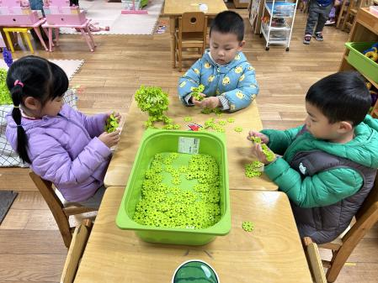 |  | 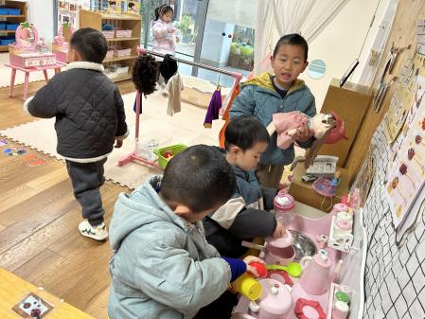 |  | 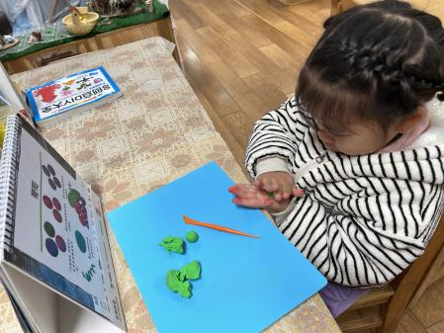
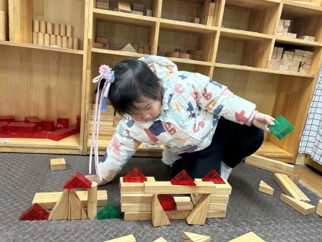 |  | 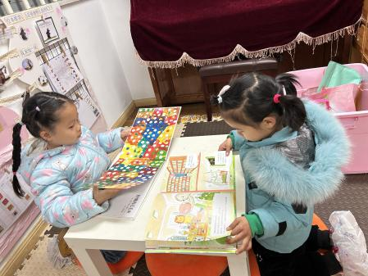 |  | 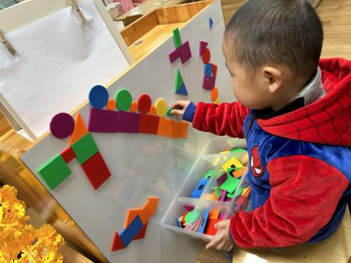
姓名 | 游戏内容 |  | 姓名 |  | 游戏内容
丁秋铭 | 雪花片建构兔子，掌握了球的建构技巧，不会做兔子耳朵的时候，能不断调整、尝试，最后通过模仿成功建构好兔子耳朵。 |  | 金文哲 |  | 用各种图形拼搭滑滑梯，并且创造了AB型规律。
蔡娅宁 | 在建构前有目标。雪花片建构房子，首先建构了正方形的房子，不会建构三角形的房顶，并通过分享交流得到了解决。 |  | 梁佳硕 |  | 吃早点慢，没玩。
张铭昊 | 玩弄材料，没有计划、没有建构内容。 |  | 程诺 |  | 娃娃家，串区域，没有根据扮演的角色进行游戏。
徐旻玥 | 娃娃家照顾宝宝，给宝宝洗澡、哄睡。 |  | 王婉苏 |  | 美工区，彩泥制作葡萄。
赵奕承 | 娃娃家烧饭 |  | 张竹青 |  | 图书角，认真、专注地阅读绘本。
吴燚 | 娃娃家做打下手的奶奶，时刻保持厨房的整洁，并且提醒不同角色的人需要做什么事情。 |  | 徐燃 |  | 来园晚，没玩游戏。
张梓祎 | 点心吃得慢，没玩。 |  | 顾晨怡 |  | 来园晚，没玩游戏。
汪雪婷 | 图书角，认真、专注地阅读绘本。 |  | 殷颂惜 |  | 来园晚，没玩游戏。
夏一心 | 建构区，用各种小积木建构桥梁。
二、集体活动：综合《图形大集合》
本次活动是一节综合类的图形物体展览活动，活动前已经让孩子们搜集了班级里各种各样的图形的物体，本节活动从参观图形宝宝展览会入手，请幼儿自己向同伴介绍自己带来的展品。最后尝试进行简单的分类，这是非常符合小班幼儿的认知规律的，且在相互介绍中能引导幼儿体验分享交流的快乐。
表扬这些小朋友能寻找各种不同形状的物体，巩固对圆形、正方形、三角形的认识，能按图形特征分类：丁秋铭、吴燚、金文哲、赵奕承、殷颂惜、顾晨怡、王婉苏、徐旻玥、汪雪婷、张竹青、蔡娅宁。
表扬这些小朋友乐意参加探索、分类的活动：张梓祎、梁佳硕、张铭昊、程诺、徐燃、夏一心。
三、家园配合
1.天气渐渐转凉，请家长们鼓励孩子勇敢抵御寒冷，坚持早睡早起。
2.目前是传染病高发季节，所以家长们在家一定要多关注孩子的各项身体体征，引导幼儿养成良好的生活作息习惯及卫生习惯，作息最好和幼儿园同步；增强体育锻炼，晚饭后可以适当消食，膳食均衡，尤其是孩子不爱吃的蔬菜更要鼓励、督促。如果感冒咳嗽严重，请休息好了再来，以免造成交叉感染。

